Министерство науки и высшего образования РФ

ФГАОУ ВО «Омский государственный технический университет»

Кафедра «Автоматизированные системы обработки информации и управления»

**ОТЧЕТ**

по лабораторной работе № 2

на тему «Реализовать на выбор программу автоматизации тестирования с помощью Selenium.»

по дисциплине «Качества и надёжность программных систем»

студента Рухлова Максима Валерьевича группы ПИН-192

**Пояснительная записка**

Шифр работы: От-30028999-43-ПИН-36-19 ПЗ

Направление 09.03.04

Старший преподаватель Д.А. Панков

Студент М.В. Рухлов

Омск 2022

**Цель работы:** Парсинг сайта IOT VEGA сервер с выгрузкой всех доступных устройств в excel c помощью Selenium и создать 2 юнит теста.

Код программы представлен на рисунке 1–2.

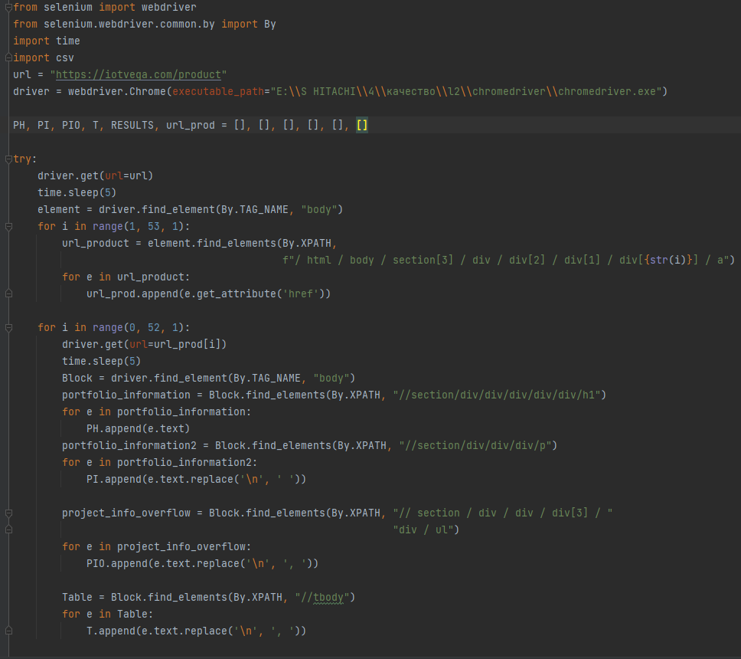

Рисунок 1 – Код программы (часть 1)

На рисунке 1 показано подключение к драйверу chromedriver.exe, которому передают ссылку «https://iotvega.com/product». С помощью драйвера находим в html-странице тег «body». Все последующие поиски будут происходить в этом теге. В цикле проходимся в поисках тега «а» при помощи поиска графа XPATH и достаём из тега данные в атрибуте «href». В этом атрибуте хранятся ссылки для перехода на страницы продуктов.

Потом заходя в цикле в каждый продукт, достаём оттуда заголовок и именем продукта, описание, особенности, характеристики по и записываем в отдельные соответствующие списки.

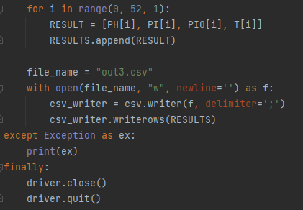

Рисунок 2 – Код программы (часть 2)

После получения четырёх списков, их необходимо объединить в один для более удобной записи в файл. Запись происходит в файл формата csv, так как по условию файл должен открываться в программе MS Excel. Чтобы данные были в отдельных ячейках при просмотре в MS Excel стандартный делимитер csv файла был заменён на «;». После всех действий с драйвером его необходимо закрыть.

На рисунке 3 можно увидеть результат.

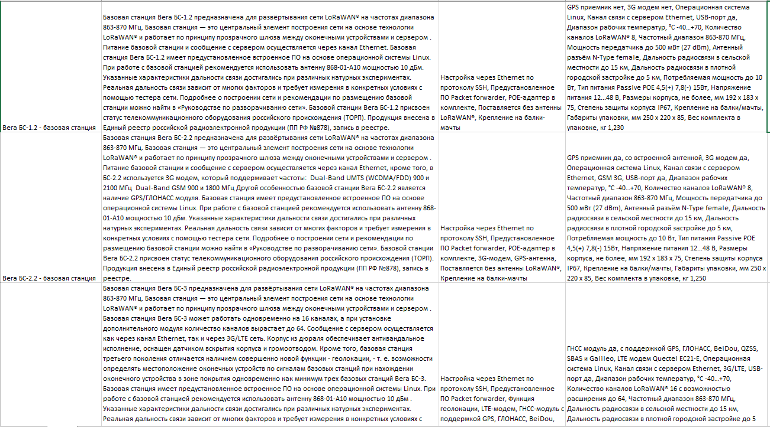

Рисунок 3 – Файл out3.csv в MS Excel

**Юнит тесты:**

Первый тест проверяет наличие названий в файле.

На рисунке 4 показан юнит тест на проверку имени продукта.

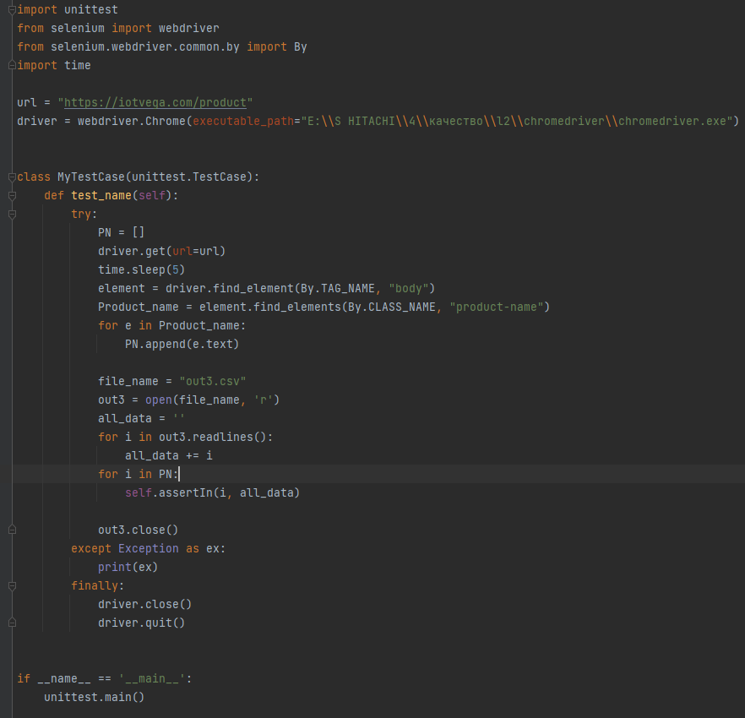

Рисунок 4 – Код юнит теста на проверку имени

В данном тесте проверяется полученная информация с сайта. На странице со всеми продуктами достаётся информация об имени продукта по имени класса. Далее записывается файл в переменную и с помощью assertIn проверяется вхождение i-го элемента в данные, в котором весь текст из файла.

На рисунке 5 показан результат работы теста.

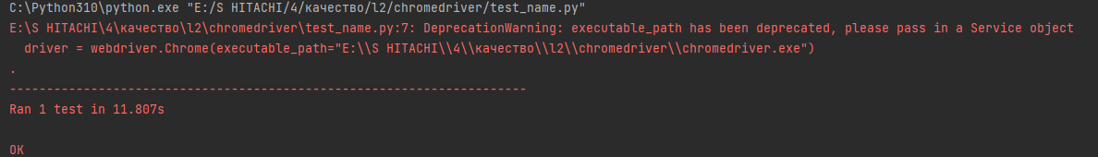

Рисунок 5 – Результат работы теста test_name.

Второй тест проверяет характеристику в файле.

На рисунке 6–7 показаны юнит тест на проверку характеристик продукта.

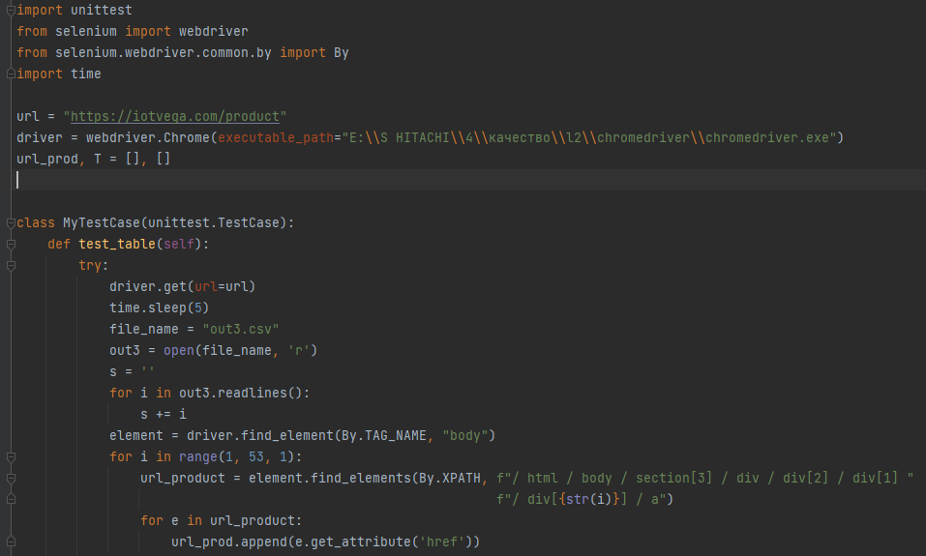

Рисунок 6 – Код юнит теста на проверку характеристик (часть 1)

На рисунке 6 показано подключение драйвера, запись файла в переменную и сбор ссылок. Чтобы поверить характеристики необходимо пройтись по каждому продукту и эти характеристики получить.

На рисунке 7 показано получение характеристик и запись их в список.

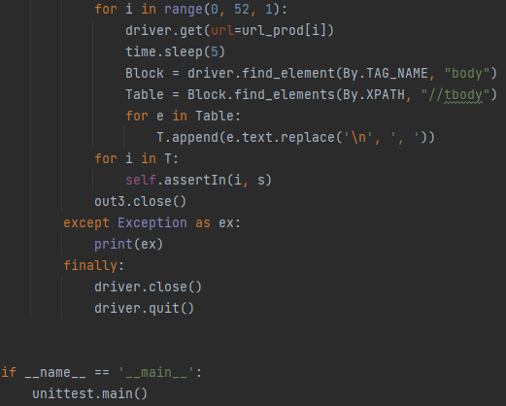

Рисунок 7 – Код юнит теста на проверку характеристик (часть 2)

На рисунке показано, что после получения всех характеристик идёт проверка на вхождения с помощью assertIn i-го элемента в данные, в котором весь текст из файла.

На рисунке 8 показан результат работы теста.

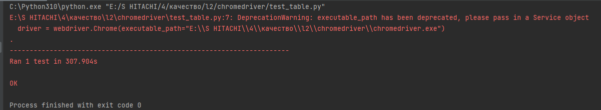

Рисунок 8 – Результат работы теста test_table.

**ЗАКЛЮЧЕНИЕ**

В процессе выполнения лабораторной работы была разработана программа для парсинга сайта IOT VEGA и разработка двух юнит тестов для проверки правильности парсинга.